**Arduino UNO**

A placa Arduino UNO é utilizada no projeto como o “Cérebro e Coração” do projeto. Pois é ela quem ficará responsável pelo processamento de dados e execução dos objetos e atuadores. Sendo utilizado as comunicações UART – Serial – por meio dos pinos TXD e RXD, para estabelecer relações com o módulo SIM808, o qual é trabalhado para que o projeto apresente a funcionalidade desejada de acordo com o planejado.

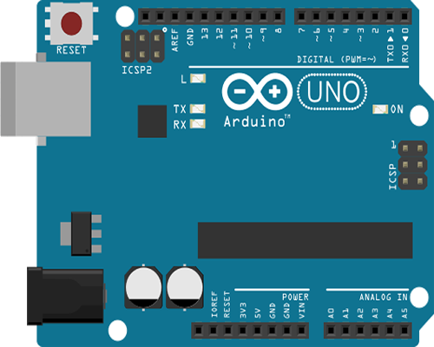

**Módulo SIM808**

O módulo SIM808 é utilizado para ser empregado o uso das tecnologias de GSM, GPRS, GPS e Bluetooth. Com este módulo é possível a elaboração de sistemas que façam uso das tecnologias mencionadas, entre as suas aplicações estão: Envio e recibo de mensagens de texto (SMS); realização de chamadas telefônica; Conexão e comunicação com servidores web; Coletas de dados de coordenadas global, data e hora, número de satélites e velocidade; Comunicação e compartilhamento via Bluetooth com outros dispositivos.

Sua aplicação inicial no projeto envolvido é o emprego de receber e enviar mensagens de texto com a localização global do referido módulo.

Prever-se em sua implementação a comunicação e compartilhamento com servidores web.

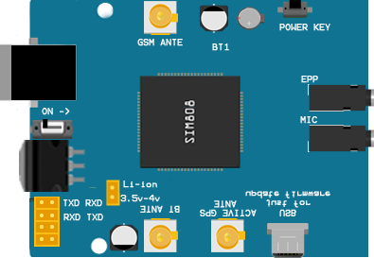

**Bateria**

A bateria é utilizada no projeto a fim de alimentar o protótipo como fonte de energia externa, não dependente do carro, possibilitando assim o funcionamento integral do rastreador e não estar dependente a bateria do carro.

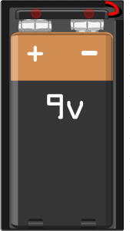

**Celular**

O celular é utilizado para receber a localização do veículo em que está o protótipo através de uma mensagem pré-definida, ao enviar “Local” para o rastreador, logo mais o próprio responde com um link contendo a latitude e longitude para a visualização da localização no *Google Maps*.

Para enviar a mensagem para o rastreador basta ter um aparelho celular que tenha tecnologia GSM, não sendo necessariamente enviado de um smartphone.

